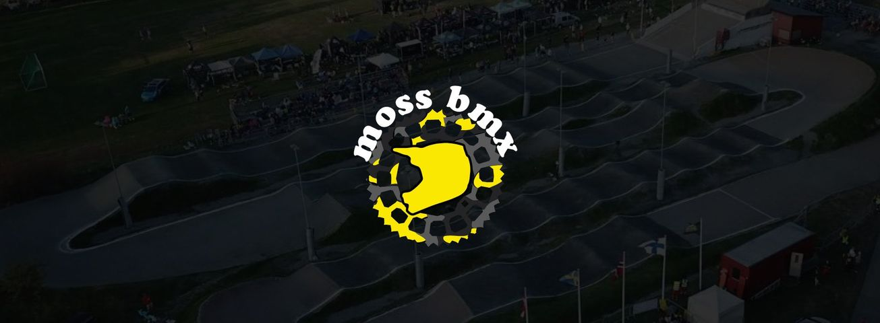

Velkommen

Klubbens holdninger 2
Hva er BMX 2
Banen 2
Hvor 3
BMX Sykkelen 3
Størrelse guide 4
Ordliste 4
Vedlikehold 4
Utstyret 5
Utøveren 5
Treninger 5
Løp 6
Lisens og Medlem 6
Klubbens drift 6

Klubbens holdninger
Moss BMX er en inkluderende klubb. Vi ønsker å være et tilbud til alle som ønsker å bli med. Siden BMX er en individuell sport, er det ingen krav til oppmøte eller resultater. Vi har medlemmer som er med på alt, eller de som velger å være med på treninger av og til. Dette er helt opp til den enkelte og vi støtter uansett valg. Fra det året man fyller 13 år, er det et utvidet tilbud om trening i samarbeide med andre klubber i regionen. I Norge er det aktive medlemmer fra 4 til 55 år. I klubben er det positivitet og inkludering som står i fokus.

Hva er BMX
BMX er en gren innen sykkelsporten og går under Norges Cykleforbund – NCF. Navnet er en forkortelse av det engelske Bicycle Moto Cross, da den klassiske konkurranseformen ligner på det man finner i motocross. BMX oppsto på 1970-tallet da barn i California begynte å konkurrere på syklene sine i jord-løyper, slik som voksne gjorde med sine motorsykler. BMX forbindes med små sykler med 20" hjul, og har blitt en fellesbetegnelse for sykkelgrener hvor lignende sykler brukes. Forøvrig finnes forskjellige typer BMX-sykler tilpasset de enkelte grenene.
Klassisk BMX Racing kjøres på en kort grusbane med mange humper og dosserte svinger. Det er en typisk sprintsport hvor en gjennomkjøring av banen typisk tar 30 til 45 sekunder. BMX i denne formen ble godkjent som olympisk gren fra 2008.

Banen
En typisk BMX bane består av en startrampe med et startsystem, 4 strekker og tre svinger og et mål. En bane som er godkjent for løp er typisk 300 til 410 meter lang.
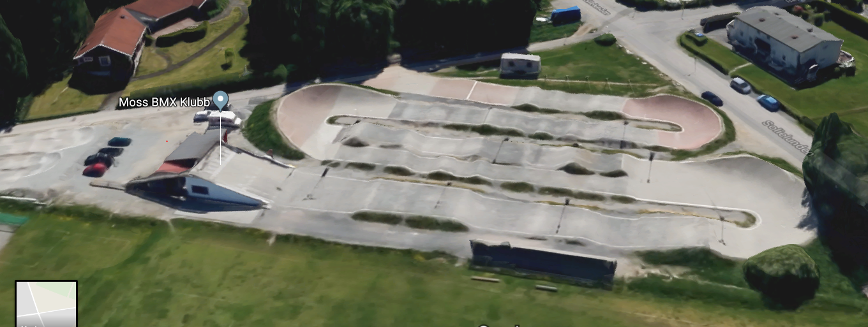

Vi har også en liten Pumptrack ved siden av parkeringsplassen der de aller minste oftest trives godt, når de synes den store banen føles litt for stor.
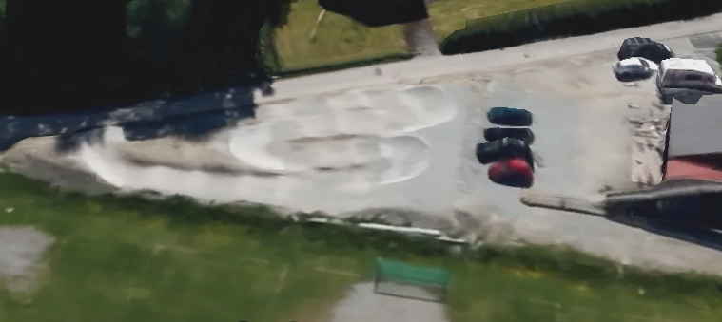
Moss BMX har eget klubbhus med toaletter, møterom, verksted og et kjøkken. Kiosk er åpen under arrangementer/løp. Det er også førstehjelps / sanitetsutstyr på plass. Flere av våre ledere og foreldre har førstehjelp og sanitets utdanning/kurs.

Hvor
Moss BMX er lokalisert på Ørejordet ved siden av IS-hallen
Hvis du kommer med ferge fra Horten
Følg skilting mot Elvestad. Ligg i høyre fil over brua, fram til første rundkjøring. Kjør rett fram i rundkjøringen og fortsett i høyre fil fram til lyskrysset. Fortsett i høyre fil og ta til høyre i rundkjøringen opp Klostergaten. Ta andre veien til venstre i Klostergaten, ned Solveien. I krysset Solveien/Øreveien tar du til høyre når du passerer bedriften Handicare. Ta deretter til høyre inn til Øre idrettspark /Moss BMX Club

Hvis du kommer på motorveien/E6
Ta avkjøringen til Moss Syd (Årvold). Ta til høyre i den første rundkjøringen mot Moss. Kjør rett fram i neste rundkjøring (ved Bajazzo), ta til høyre i rundkjøringen ved Kiwi. Følg veien til bunnen av bakken og ta til venstre umiddelbart. Deretter til høyre inn til Øre idrettspark /Moss BMX Club

BMX Sykkelen
Vi sier det med med en gang. En BMX Racing sykkel får du ikke kjøpt på sportsbutikken. De syklene som selges her er typisk Dirt BMX. Disse kan ikke benyttes. En BMX Racing sykkel har 20 toms hjul eller 24 toms hjul på Cruiser klassen ( Voksne ). Syklene er også lette og har bare bakbrems. Det er ingen unødige komponenter for å ha de så lette og ukompliserte som mulig. Snakk gjerne med en i klubben å få noen anbefalinger. De fleste begynner med en brukt sykkel og utstyr. Det finnes egen FB side for dette og det er på vår og høst egne bruktdager på Bondegården i Råde for dette. Her kan man gjøre det kuppet du er på jakt etter. Midt i sesongen er det sjeldent mye brukt å få tak i.

Størrelse guide
Som ny innen BMX Racing så ser gjerne sykkelen alt for liten ut. Men dette er basert på mere enn 30 års erfaring. Setet er ikke i bruk under selve syklingen og derfor så lavt som mulig. Ikke kjøp en sykkel som er for stor. En sykkel kan gjerne strekkes litt når man vokser ved å sette på et større styre. Man kan som regel også flytte styret opp på Stemmet. Se tabell for anbefalte størrelser. Før du kjøper sykkel så snakk med folk i klubben for å få en anbefaling. Det er også ganske sannsynlig vi kjenner til den brukte sykkelen du vurderer.

Ordliste
Ramme: Dette er selve kjernen på sykkelen som gjør det meste av størrelsen og som alt annet er festet på.
Gaffel: Den delen som framhjulet sitter fast på og som styret sitter fast i.
Styret: Dette er det du holder fast i og håndtak og bremsehendel sitter på.
Stem: Denne delen forbinder styret og gaffel.
Krank: Dette er delen som pedalene og framdrevet sitter på. Det er armene og delen igjennom ramma.
Pedaler: Dette er gjerne det første som byttes på en sykkel. Selv om sykkelen er ny. De fleste setter på pedaler som er bredere og har skarpere pigger på for et bedre grep en det som følger med en ny sykkel. Fra 13 år kan det benyttes Kikk pedaler som sitter fast på foten.
Krank lager ( BB – Bottom bracket ): Lagret som er mellom ramme og krank.
Nav ( Hub ): Delen i senter av hjulene. Frontnavet snurrer helt fritt. Baknavet er et frinav som biter ene veien og triller andre veien. Disse lager gjerne lyd når de triller. Det er også her bakdrevet sitter.
Hjul: Her er det gjerne litt forvirring i starten. Det finnes forskjellige dekk dimensjoner og to forskjellige felg diametere. Dette da dekk tykkelsen på de større størrelsene har mere gummi og må derfor ha en mindre felgdiameter for å ha samme utvendige diameter. Men begge heter 20 tommer. Disse betegnes gjerne som Expert for de små og Pro for de store. Alle dimensjoner med tomme betegnelse etter 20x er Expert og alle med metrisk etter 20x er Pro. Eksempel 20X1-3/8 er ekspert og 20X1,75 er Pro. Skulle man ønske å sette Pro hjul på en Expert ramme finnes det adaptere for å flytte bremsene.
Drev: Framdrevet sitter på Kranken og bakdrevet sitter på baknavet. Vanlig utveksling på en Pro størrelse er 44/16 og 39/15 på en Expert.
Vedlikehold
For å holde sykkelen i orden kreves det litt enkelt vedlikehold. Den bør vaskes ofte da banene vi sykler på ofte blir saltet for å binde toppdekket. Kjedet bør også smøres ofte og lite. Tørk gjerne av med en fille etter smøring da det som er på utsiden bare er til overs og samler støv og sand. En godt vedlikeholdt sykkel varer mye lengre enn en dårlig vedlikeholdt sykkel. Man har gjerne service på sykkelen 1 til 2 ganger pr år. De fleste får gjort dette hos Thomsen Sykkelservice. En sykkel som er servet av han er på en måte godkjent ved salg.

Utstyret
Utover sykkel trenger man i starten hjelm og hansker. Dette er minstekravet i tillegg til lang bukse og lange ermer. De første gangene kan man låne/leie dette av klubben før man eventuelt kjøper selv. Det er en fin måte å prøve på uten å bruke mange penger på noe som kanskje ikke var tingen allikevel. Flate sko med myk såle for godt grep på pedalene er også en fordel. Mange bruker skatesko da disse i tillegg til en bra såle er ganske robuste. Etter hvert er det vanlig med nakkebeskytter, rustning og knebeskyttere.
Hjelmen: Her finnes det hjelmer som er spesielt for BMX. Disse er såkalt FullFace som er et krav. Man kan også benytte MX hjelm som ser helt lik ut men er gjerne en del tyngre. En BMX hjelm kan ikke benyttes på MX. Hjelmen er det absolutt viktigste utstyret og det er viktig at denne er hel og passer hodet.
Nakkebeskytter: Dette beskytter nakken ved å hindre at hodet blir vridd for mye ved et fall da hjelmen stopper i denne som igjen er støttet opp av overkroppen.
Rustning: Dette finnes i flere varianter. Både myke og harde. Finn en som passer og ikke er for tung og klumpete. Her er det også egne BMX varianter men noen starter med en MX variant da dette er lett å få tak i. BMX variantene er naturlig nok lettere og mykere.
Knebeskyttere: her gjelder det samme som over.
Bukse: Her er det også egne bukser som er beregnet på BMX. Man kan benytte MX bukse også men mange av disse er korte i bena da de er beregnet for lange støvler. Disse er også som regel litt stivere i stoffet.
Trøye: Her står man fritt til å bruke hva man vil på treninger. Men i løp skal det benyttes klubbens trøye.
Drikkeflaske: Dette er en enkel men veldig viktig del av utstyret og er ALLTID med.
Transponder: For de fra 11 år og oppover må ha en transponder fra MyLaps for tidtagning og målpassering i løp. Dette ordnes via klubben.

Utøveren
Dette er det aller viktigste av alt. Her er det glede, samhold og utvikling som står i fokus. Siden BMX er en fysisk intensiv sport, er det bra med et sunt og variert kosthold. Selv om mye av sporten er teknikk, er det alltid bra med god fysikk. Det er viktig å drikke mye vann. Dette blir også passet på av treneren på treningene. Det er opp til hver enkelt å sørge for egen ernæring. En indikasjon på et godt kosthold og med enkel forklaring finnes her:
https://www.olympiatoppen.no/fagstoff/idrettsernaering/undervisningsopplegg/page1298.html

Treninger
Trening gis det tilbud til gjennom hele året. Utesesongen varer fra det er snø-/isfritt fra ca april til det kommer snø/is igjen fra ca november. Dette varierer fra år til år. På sommersesongen er det treninger ute på banen tirsdager og torsdager. Pulje en opp til ca 12 år er fra 18:00 til 19:00 og pulje to fra ca 12 år og opp er fra 19:15 til 20:30. I fellesferien slås treningene som regel sammen, følg med på Facebook siden vår for nærmere informasjon. I vintersesongen er det mulighet for innetrening (i gymsal) en dag i uken, samt sykling i Rub hallen på Gressvik en dag i uken. Dager og tidspunkt blir derfor varslet av trenerene i forkant av innesesongen. For de over 13 som satser ekstra er det eget opplegg onsdager hele året.
For de opp til 12 år forventes det at en foresatt er til stede under trening i tilfellet et uhell oppstår.
Barna har mulighet for å leie sykkel, hjelm og hansker de første gangene, men anbefales å skaffe eget (og gjerne brukt utstyr) så fort de ønsker å fortsette litt over tid. Dette for å enklere mestre, samt bli godt kjent med egen sykkel og utstyr.

Løp
For nye og spesielt de yngste rytterne kan løp/konkurranser kanskje virke litt skummelt, men her er fokus først og fremst på at det skal være moro og lek. De som er under 11 år i Norge er under barneleker i henhold til reglementet til NCF og får derfor ikke resultater. Det betyr at om det er et lokalt Lavterskelløp eller Nordisk Mesterskap, vil det ikke være noen forskjell på konkurransereglene for de under 11 år - alle blir premiert for deltakelse uansett. Barn på 7 år har deltatt på Nordisk Mesterskap i Norge, som sin aller første konkurranse. Viktigste er at det skal være gøy, morsomt og utviklende, samt mulighet for å møte nye venner. Det er ellers et meget godt samhold klubbene imellom og BMX-miljøet forøvrig - både blant barn og voksne. Alle heier på hverandre.
På løp må alle ryttere ha egne nummerplater foran og benytte klubbens trøye. Fra 11 år og oppover må man i tillegg ha sideskilt med nummer samt transponder. Heldekkende klær, hansker og hjelm er selvfølgelig påkrevd. Laget setter opp lagtelt, og har alltid en lagleder. Møt derfor opp i god tid, så vil lagleder informere om hva som gjelder på hvert enkelt løp.
Påmelding til løp gjøres i EQ timing hvor det må lages en profil pr utøver. Dette er samme siden du kommer inn på når du tegner lisens.

Lisens og Medlem
I tillegg til å være medlem i klubben må man ha lisens i NCF. Det annbefales en helårslisens da denne inkluderer forsikring hele året. Denne lisensen er gratis til og med 12 år. Les mere og kjøp lisens her: https://www.sykling.no/article/5-grunner-kjope-helarslisens
Når dette er gjort melder du fra til klubben og får da et startnummer som følger deg og brukes i løp.
NB! Du kan bli bedt om å vise lisens på løp og det er derfor lurt å ha en kopi av denne med seg på alle løp.
Medlemsavgiften i klubben er kr. 1500,- for en utøver og kr 2000,- for familiemedlemskap. Innmeldinger fra høsten og ut året er kr. 500,- pr utøver.
NB! Uten lisens og medlemskap har du heller ingen forsikring!

Klubbens drift
Moss BMX er som de fleste idrettslag basert på frivillighet og dugnad. Vi er derfor helt avhengig av at foreldre og utøvere stiller opp på dugnader, samt bidrar når vi arrangerer løp. Det er mange oppgaver som skal gjøres før og under et løp. Meld din interesse og vi kan sammen finne ut hvilke oppgaver du kan bidra med. Har du kompetanse eller jobber med noe som kan være relevant og til nytte for klubben, så setter vi stor pris på det. Dette kan være f. eks. maler, elektriker, anleggsarbeid, trenerutvikling, samt mulig tilgang for innkjøpsrabatter på materialer, verktøy osv.
Vi er selvfølgelig interessert i sponsorer også, for kortere eller lengre periode(r).

